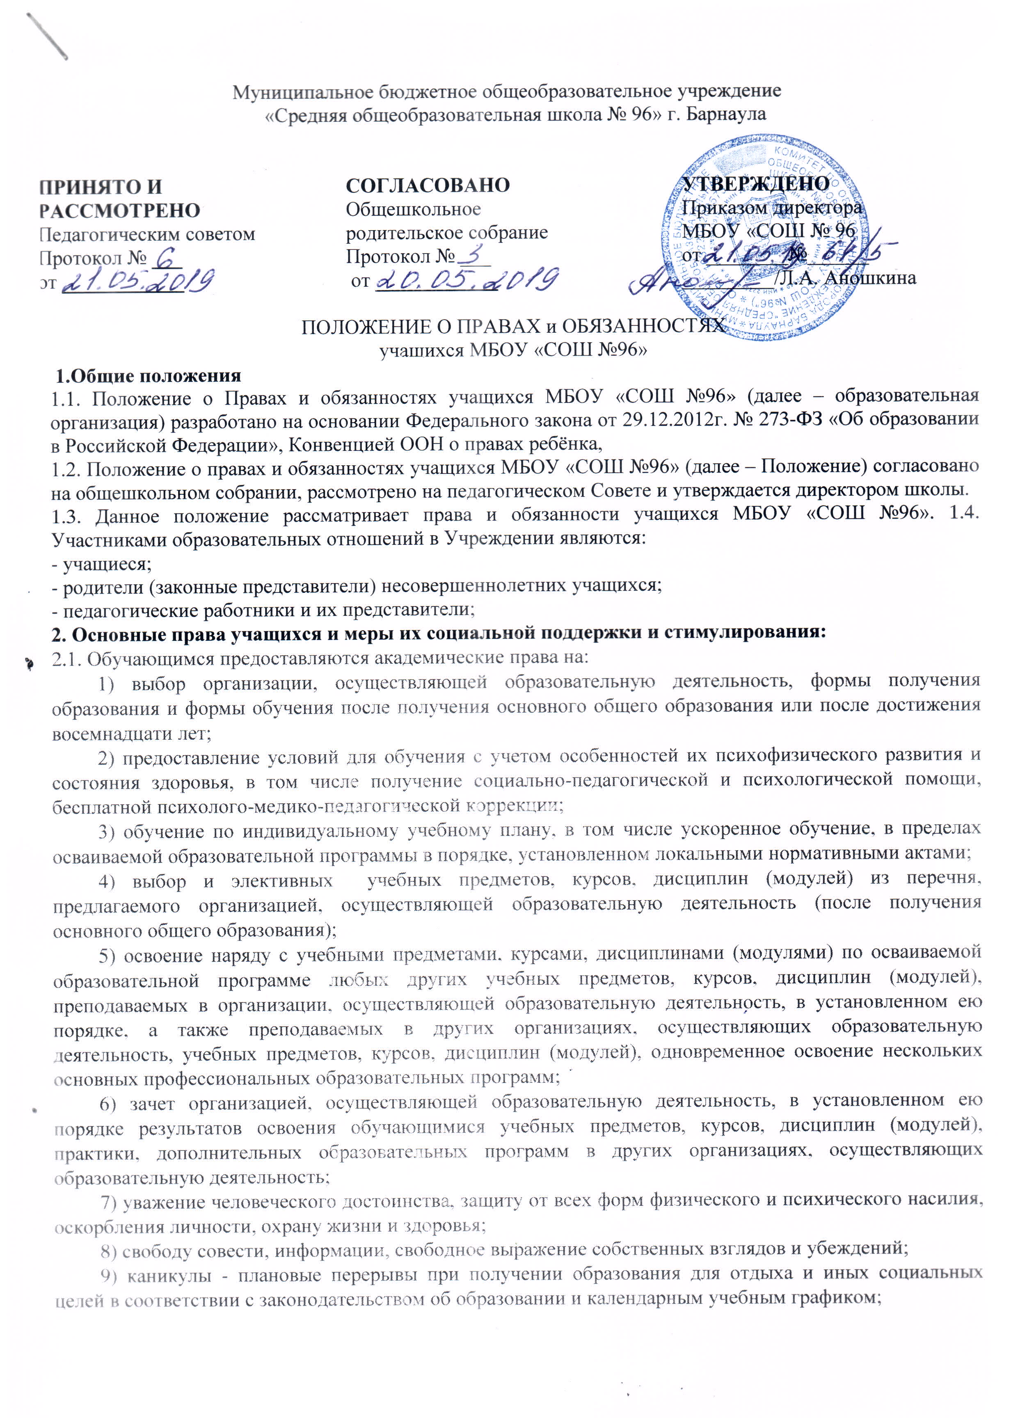
10) перевод для получения образования по другой форме обучения в порядке, установленном законодательством об образовании;
11) перевод в другую образовательную организацию, реализующую образовательную программу соответствующего уровня, в порядке, предусмотренном федеральным органом исполнительной власти, осуществляющим функции по выработке государственной политики и нормативно-правовому регулированию в сфере образования;
12) участие в управлении образовательной организацией в порядке, установленном ее уставом;
13) ознакомление со свидетельством о государственной регистрации, с уставом, с лицензией на осуществление образовательной деятельности, со свидетельством о государственной аккредитации, с учебной документацией, другими документами, регламентирующими организацию и осуществление образовательной деятельности в образовательной организации;
14) обжалование актов образовательной организации в установленном законодательством Российской Федерации порядке;
15) бесплатное пользование библиотечно-информационными ресурсами, учебной, производственной, научной базой образовательной организации;
16) пользование в порядке, установленном локальными нормативными актами, лечебно-оздоровительной инфраструктурой, объектами культуры и объектами спорта образовательной организации;
17) развитие своих творческих способностей и интересов, включая участие в конкурсах, олимпиадах, выставках, смотрах, физкультурных мероприятиях, спортивных мероприятиях, в том числе в официальных спортивных соревнованиях, и других массовых мероприятиях;
18) участие в соответствии с законодательством Российской Федерации в научно-исследовательской, научно-технической, экспериментальной и инновационной деятельности, осуществляемой образовательной организацией, под руководством научно-педагогических работников образовательных организаций высшего образования и (или) научных работников научных организаций;
19) направление для обучения и проведения научных исследований по избранным темам, прохождения стажировок, в том числе в рамках академического обмена, в другие образовательные организации и научные организации, включая образовательные организации высшего образования и научные организации иностранных государств;
20) опубликование своих работ в изданиях образовательной организации на бесплатной основе;
21) поощрение за успехи в учебной, физкультурной, спортивной, общественной, научной, научно-технической, творческой, экспериментальной и инновационной деятельности;
22) на участие в общественных объединениях, а также на создание общественных объединений учащихся в установленном федеральным законом порядке. Не допускается принуждение учащихся, к вступлению в общественные объединения, в том числе в политические партии, а также принудительное привлечение их к деятельности этих объединений и участию в агитационных кампаниях и политических акциях;
23) на объективную оценку знаний;
24) на обращение в комиссию по урегулированию споров между участниками образовательных отношений;
25) на посещение по своему выбору мероприятий, которые проводятся в образовательной организации и не предусмотрены учебным планом, в порядке, установленном другими локальными нормативными актами школы. Запрещается привлечение учащихся без их согласия и несовершеннолетних учащихся без согласия их родителей (законных представителей) к труду, не предусмотренному образовательной программой;
26) иные академические права, предусмотренные законодательством Российской Федерации, локальными нормативными актами школы.
2.2.Меры социальной поддержки и стимулирования учащихся:
1) обеспечение питанием в случаях и в порядке, которые установлены федеральными законами, законами субъектов Российской Федерации, правовыми актами органов местного самоуправления, локальными нормативными актами образовательной организации;
2) транспортное обеспечение в соответствии со статьей 40 Федерального закона «Об образовании в Российской Федерации» от 29.12.2013г. № 273-ФЗ;
3) иные меры социальной поддержки, предусмотренные нормативными правовыми актами Российской Федерации, нормативными правовыми актами субъектов Российской
Федерации, правовыми актами органов местного самоуправления, локальными нормативными актами образовательной организации;
2.3. Лица, осваивающие основную образовательную программу в форме самообразования или семейного образования, либо обучавшиеся по не имеющей государственной аккредитации образовательной программе, вправе пройти экстерном промежуточную и государственную итоговую аттестацию в образовательной организации по соответствующей имеющей государственную аккредитацию образовательной программе. Указанные лица, не имеющие основного общего или среднего общего образования, вправе пройти экстерном промежуточную и государственную итоговую аттестацию в школе по соответствующей имеющей государственную аккредитацию основной общеобразовательной программе, бесплатно. При прохождении аттестации экстерны пользуются академическими правами учащихся по соответствующей образовательной программе.
2.4. Учащиеся, осваивающие основные образовательные программы среднего общего образования, имеют право создавать трудовые бригады, представляющие собой общественные объединения учащихся, целью деятельности которых является организация временной занятости таких учащихся, изъявивших желание в свободное от учебы время работать в различных отраслях экономики. К практическим работам в полном объёме привлекаются только здоровые учащиеся. Запрещается привлекать к общественно полезному труду учащихся, имеющих отклонение в состоянии здоровья.
2.5. В случае прекращения образовательной организации, аннулирования соответствующей лицензии, лишения ее государственной аккредитации по соответствующей образовательной программе или истечения срока действия государственной аккредитации по соответствующей образовательной программе учредитель и (или) уполномоченный им орган управления указанной организацией обеспечивают перевод совершеннолетних учащихся с их согласия и несовершеннолетних учащихся с согласия их родителей (законных представителей) в другие организации, осуществляющие образовательную деятельность по образовательным программам соответствующих уровня и направленности. В случае приостановления действия лицензии, приостановления действия государственной аккредитации полностью или в
отношении отдельных уровней образования, учредитель и (или) уполномоченный им орган управления указанной организацией обеспечивают перевод по заявлению совершеннолетних учащихся, несовершеннолетних учащихся по заявлению их родителей (законных представителей) в другие организации, осуществляющие образовательную деятельность по имеющим государственную аккредитацию основным образовательным программам соответствующих уровня и направленности. Порядок и условия осуществления такого перевода устанавливаются федеральным органом исполнительной власти, осуществляющим функции по выработке государственной политики и нормативно-правовому регулированию в сфере образования.
3. Обязанности и ответственность учащихся.
3.1. учащиеся школы обязаны:
1) добросовестно осваивать образовательную программу, выполнять индивидуальный учебный план, в том числе посещать предусмотренные учебным планом или индивидуальным учебным планом учебные занятия, осуществлять самостоятельную подготовку к занятиям, выполнять задания, данные педагогическими работниками в рамках образовательной программы образовательной организации;
2) выполнять требования Устава школы, правил внутреннего распорядка учащихся и иных локальных нормативных актов образовательной организации по вопросам организации и осуществления образовательной деятельности;
3) ликвидировать академическую задолженность в сроки, определяемые образовательной организацией;
4) заботиться о сохранении и об укреплении своего здоровья, стремиться к нравственному, духовному и физическому развитию и самосовершенствованию;
5) уважать честь и достоинство других учащихся и работников образовательной организации, не создавать препятствий для получения образования другими учащимися;
6) бережно относиться к имуществу образовательной организации;
7) соблюдать режим организации образовательного процесса, принятый в организации;
8) соблюдать нормы законодательства в сфере охраны здоровья граждан от воздействия окружающего табачного дыма и последствий потребления табака.
3.2. За неисполнение или нарушение Устава образовательной организации, Правил внутреннего распорядка и иных локальных нормативных актов по вопросам организации и осуществления образовательной деятельности к учащимся могут быть применены меры дисциплинарного взыскания - замечание, выговор, отчисление из организации, осуществляющей образовательную деятельность.
3.3. Меры дисциплинарного взыскания не применяются к учащимся по образовательным программам начального общего образования, а также к учащимся с ограниченными возможностями здоровья (с задержкой психического развития и различными формами умственной отсталости).
3.4. Не допускается применение мер дисциплинарного взыскания к учащимся во время их болезни, каникул.
3.5. При выборе меры дисциплинарного взыскания образовательная организация учитывает тяжесть дисциплинарного проступка, причины и обстоятельства, при которых он совершен, предыдущее поведение учащегося, его психофизическое и эмоциональное состояние, а также мнение учащихся, советов родителей.
3.6. По решению школы, за неоднократное совершение дисциплинарных проступков,
предусмотренных частью 3.2. настоящего Положения, допускается применение отчисления несовершеннолетнего учащегося, достигшего возраста пятнадцати лет, из образовательной организации, как меры дисциплинарного взыскания. Отчисление несовершеннолетнего учащегося применяется, если иные меры дисциплинарного взыскания и меры педагогического воздействия не дали результата и дальнейшее его пребывание в организации, осуществляющей образовательную деятельность, оказывает отрицательное влияние на других учащихся, нарушает их права и права работников и функционирование образовательной организации.
3.7. Решение об отчислении несовершеннолетнего учащегося, достигшего возраста пятнадцати лет и не получившего основного общего образования, как мера дисциплинарного взыскания принимается с учетом мнения его родителей (законных представителей) и с согласия комиссии по делам несовершеннолетних и защите их прав. Решение об отчислении детей-сирот и детей, оставшихся без попечения родителей, принимается с согласия комиссии по делам несовершеннолетних и защите их прав и органа опеки и попечительства.
3.8. Образовательная организация незамедлительно (в течение 1 рабочего дня) информирует об отчислении несовершеннолетнего учащегося в качестве меры дисциплинарного взыскания Управление образование которое, совместно с родителями (законными представителями) несовершеннолетнего учащегося, отчисленного из школы, не позднее чем в месячный срок принимают меры, обеспечивающие получение несовершеннолетним учащимся общего образования.
3.9. Учащийся, родители (законные представители) несовершеннолетнего учащегося вправе обжаловать в комиссию по урегулированию споров между участниками образовательных отношений меры дисциплинарного взыскания и их применение к учащемуся.
3.10. Порядок применения к учащимся и снятия с учащихся мер дисциплинарного взыскания устанавливается федеральным органом исполнительной власти, осуществляющим функции по выработке государственной политики и нормативно-правовому регулированию в сфере образования.

